共青团上海海关学院委员会
简 报
2020年第 36 期 2020年6月24日
创有所思，实干成业
——校团委开展“挑战杯”赛前辅导活动
为响应“科教兴国”战略，紧跟“双创”潮流，践行决胜全面建成小康社会新要求，弘扬中华民族伟大的首创精神，培养新时代复合型高素质人才，6月21日至6月23日，校团委通过线上直播的方式开展了三场“挑战杯”赛前辅导。上海自旋企业管理咨询有限公司总经理、中国青年导师、上海创业指导专家导师李俊以及上海市创业指导专家志愿团副理事长、上海市工商行政管理局高级统计师陈涌沪受邀担任本次“挑战杯”赛前辅导的主讲人。
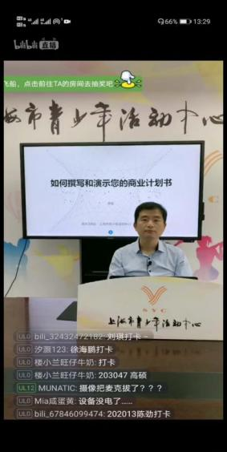
李俊导师于第一场直播中重点讲解了如何酝酿、筹备和构建创业大赛项目。他首先强调了创业项目要与专业相结合，以兴趣爱好为基础则更是锦上添花。其次，要特别重视团队之间的配合以及成员内部分工。对于商业计划书的撰写，必须要反复修正完善，言语不能过于简单。此外，李俊导师点出创新项目的选择要由小及大，注重创新与展示当代青年大学生的正面精神风貌相结合，思考此创新项目对国家发展有什么帮助。最后，李俊导师提到设计项目必须要多联系社会，思考社会痛点痒点所在。创业者可以对校外资源进行嫁接，利用技术手段实现项目的构建。不仅如此，创业者还要深入第一线研究，对专业人员进行访谈，实地探访，由亲身实践出真知。
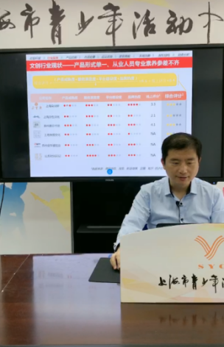
在第二场赛前辅导中，李俊导师分享了商业计划书的撰写教学与展示的课程。经过学习，同学们了解到word版本的商业计划书与PPT版本的商业计划书存在显著差别。word版商业计划书更应突出项目的全面信息，而PPT版的项目计划书更多是为了展示突出项目的亮点创新，通过视觉性的转换将商业计划逻辑展现出来，更加注重视觉上的感受通过图文结合来达到展示项目的目的。并且，PPT的制作需要保证整体干净，整体风格统一，页数控制在10页至15页之间，避免出现长篇文字，且每页PPT所运用的颜色不宜超过3种。最后导师讲解了商业计划书的用途以及目的，指出“挑战杯”的商业计划书所面对的对象是评委老师，但真正的创业商业计划书要面对的是投资人、媒体人等其他群体，所以面对不同的群体，所侧重的方向也应有所不同。
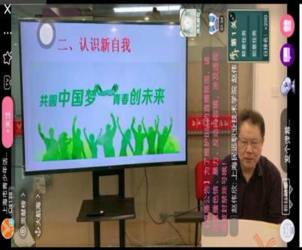
在6月23日的“挑战杯”讲堂中，主讲人陈涌沪导师从认识、认知和认同三个维度出发，深度解析了“互联网＋”时代下的大学生创新创业大赛。首先是认识，它不仅仅指对创业艰难性的认识，还要求对创业有一定的认识、常识与辨识，比如说对创业标的的了解、对竞争对手的分解、对市场的正解、核心竞争力的打造、经营赢利模式的提炼及风险危机的防范等等；其次是认知，包括创业或大赛项目内容认知和创业项目商机着眼点的认知等，创业项目必须与自我紧密相关，志趣、爱好、专业与本地发展的关联，创业要求服务解决市场重点、难点、热点问题及优化可持续能力；最后是对新规则的认同，在凸现参赛志向的同时强化创新、强化创业带动就业。除此之外，保证参赛思维清晰、参赛路径明确、参赛讲解风趣也十分重要。
本次线上直播课程对于创新创业相关知识讲解细致，有效提升了同学们的创新意识、创意思维和创业能力及对于创新创业项目的认知水平，助力关院学子在“挑战杯”等创新创业大赛中斩获佳绩。校团委也将持续发力，响应“科教兴国”战略，满足实现中华民族伟大复兴的时代要求，营造更好的创新创业氛围，打造先进的人才文化，促进青年创新人才成长，引导关院学子在竞赛中发愤图强，在创新创业中增长智慧才干，开拓思维，放飞理想，为培育创新型人才贡献力量。

